ET2 : Question dossiers documentaires (Partie 1) :

Question 1 : Comment est déclaré un fichier en écriture ?

Dans le programme, en C#, le StreamWriter est déclaré dans celui-ci pour pouvoir écrire dans un fichier. On peut voir sur l’image si dessous l’utilisation du StreamWriter pour pouvoir écrire dans le fichier « client.csv », la ligne « fichier.WriteLine(ligne) ; » permet de préciser ce que l’on souhaite écrire dans le fichier (à savoir ici le contenu de la variable « ligne », une chaine de caractères).

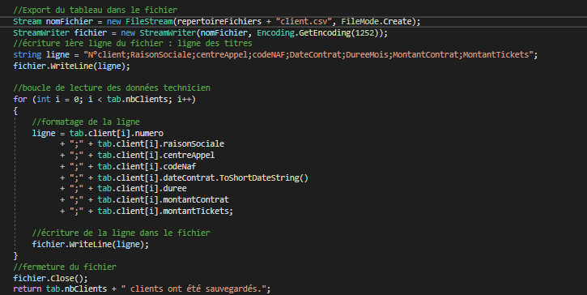

Question 2 : Quelle instruction permet d’afficher les montants de contrats et montants des interventions avec le symbole monétaire ?

Pour pouvoir afficher les montants de contrats et des interventions avec le symbole monétaire en C#, il faut utiliser l’instruction String.Format avec « {0 :C} » comme l’image ci-dessous. Il faut impérativement utiliser une valeur numérique afin d’utiliser le format monétaire. L’instruction fera en sorte d’utiliser le paramétrage monétaire du système ou le programme est lancé pour afficher un prix avec le format monétaire adéquat.



Question 3 : Quelle instruction permet d’afficher les dates au format JJ/MM/AAAA ?

Pour afficher une date au format JJ/MM/AAAA en C#, il faut utiliser l’instruction « .ToShortDateString() » à la fin d’une variable, du type « DateTime », contenant une date. On peut voir sur l’image ci-dessous l’utilisation de cette instruction pour la date de signature du contrat par le client.



Question 4 : Prenons l’exemple du client n°3 :

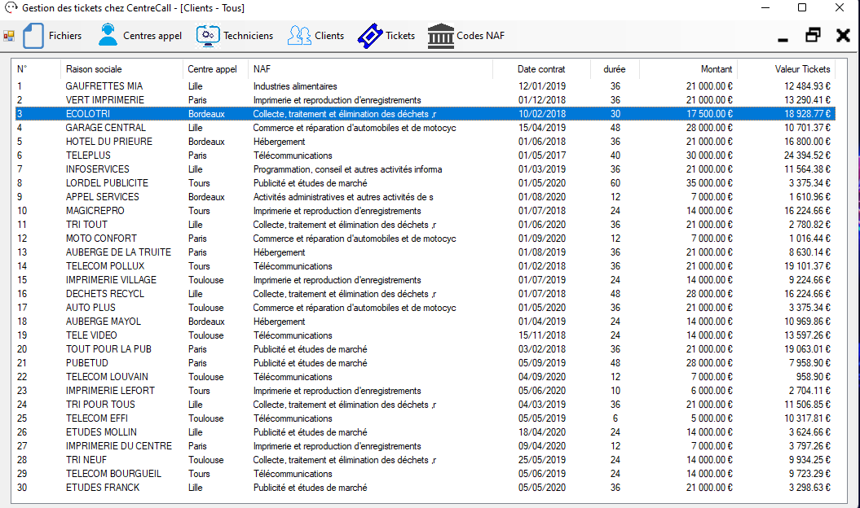

* Quelle est sa raison sociale ?

La raison sociale du client n°3 est : « ECOLOTRI ».

* Fournir la ville de son centre d’appel

La ville du centre d’appel du client n°3 est : Bordeaux.

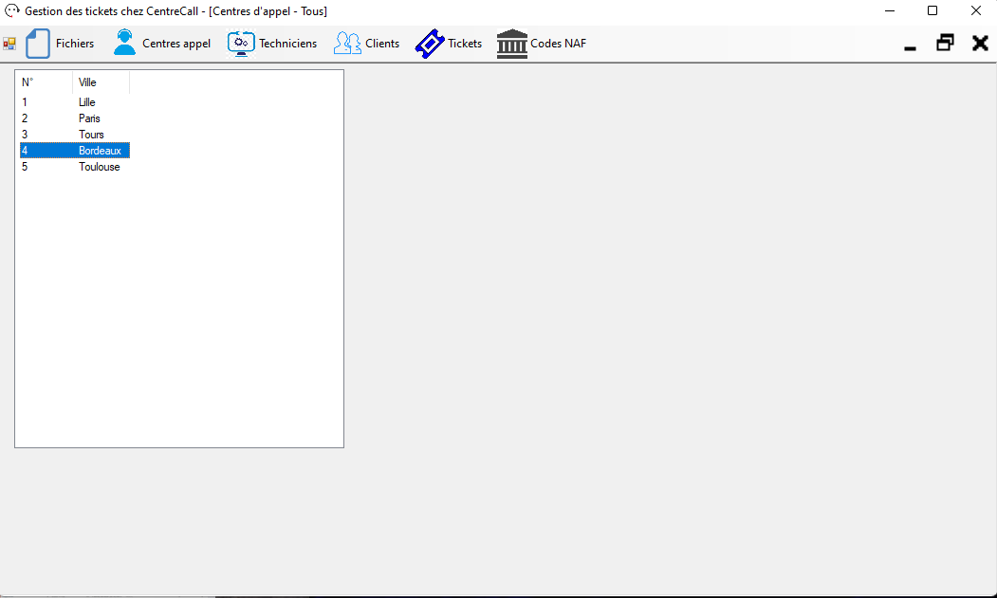

* Quel est le n° de son centre d’appel ?

Le numéro de son centre d’appel est : le numéro 4.

* A quel indice trouve-t-on ce centre dans le tableau des centres d’appel ?

Ce centre se trouve à l’indice 4 – 1 = 3 dans le tableau des centres d’appel.

* Fournir son activité professionnelle (intitulé de l’activité)

L’activité professionnelle de ECOLOTRI est : « Collecte, traitement et élimination des déchets »

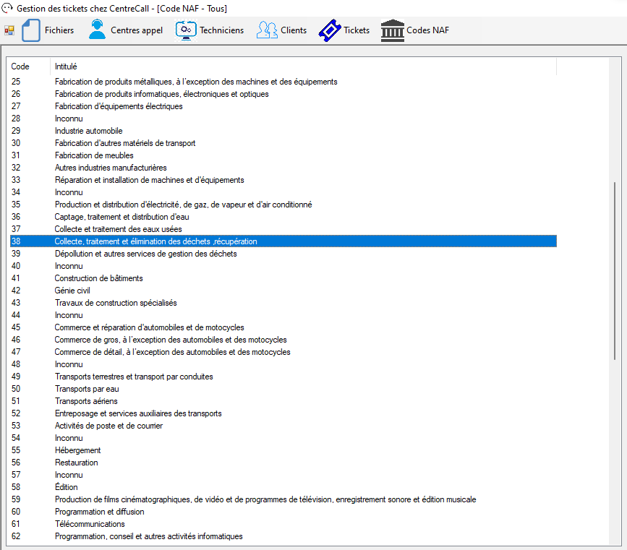

* Quel est son code NAF ?

Le code NAF d’ECOLOTRI et le code 38.

* A quel indice trouve-t-on ce code NAF dans le tableau des codes NAF ?

Ce code NAF se trouve à l’indice 38 – 1 = 37 dans le tableau des codes NAF.

Question 5 : Dans le projet, on trouve la variable suivante :

String repertoireFichiers = « ../../../../fichiers/ » ;

Expliquer ce que veut dire : ../../../../fichiers/

En C#, le « ../ » signifie que le programme va remonter l’arborescence des répertoires pour accéder au dossier précédent. Ici il y en a quatre, ce qui signifie que le programme va remonter l’arborescence 4 fois et donc remonter de 4 dossiers parents précédents afin de pouvoir accéder au répertoire « fichiers ». La chaine de caractères nommé « repertoireFichiers » contient donc le chemin absolu permettant de remonter dans l’arborescence des répertoires et d’accéder au dossiers nommé « Fichiers ».

Requêtes SQL :

RQ3 :

SELECT *

FROM tb_technicien

WHERE TCH_TX_HORAIRE BETWEEN 25 AND 35

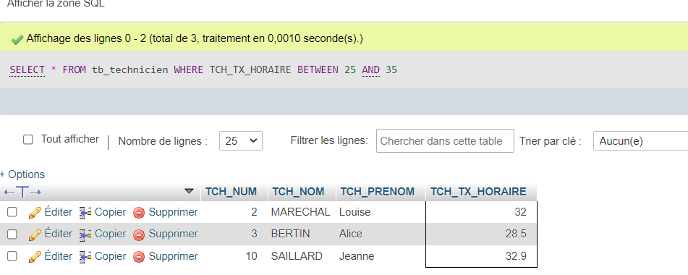

RQ4 :

SELECT *, DATE_ADD(CLN_DATE_CONTRAT, INTERVAL CLN_DUREE_MOIS MONTH) as DateFin

FROM tb_client

WHERE DATE_ADD(CLN_DATE_CONTRAT, INTERVAL CLN_DUREE_MOIS MONTH) < CURRENT_DATE()

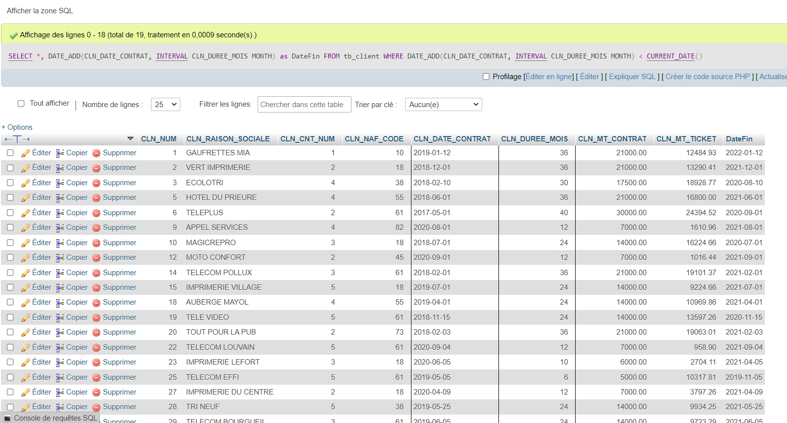

RQ5 :

SELECT *, CLN_MT_TICKET - CLN_MT_CONTRAT as Depassement

FROM tb_client

HAVING Depassement > 0

